ESTILOS DE CORTE DO CABELO.
O corte do cabelo é un proceso que combina un protocolo específico de (pautas, pasos e normas) segundo a técnica seleccionada e a creatividade do profesional, onde podemos crear infinidade de estilos e que precisa de moitas horas de práctica para obter un resultado óptimo.
ESTILOS DE CORTE.
Dentro da variedade de estilos que pode demandar a clientela, debemos ter en conta que cada indivíduo ten unhas características persoais e morfolóxicas específicas, que condicionan a adaptación do estilo a este indivíduo en concreto. Podemos clasificar os estilos en:
Clásico. Presenta una longitude uniforme a excepción das patillas e noca nas que a longitud irá degradada de maior a menor sendo maior nas zonas que conecten coas partes altas (frontal e coronilla). Trazando unha liña dende a fronte ata a noca, ésta aumenta progresivamente ata chegar a coronilla, donde irá descendendo paulatinamente a longitude das mechas ata chegar a noca.
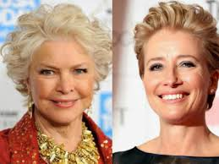
Garçon 1914. Término francés que significa “a lo chico”, Coa chegada da Primeira Guerra Mundial, as enfermeiras empezaron a cortarse o cabelo por hixiene; esto daría lugar a que tras a guerra, habíase creado un novo ideal de muller independente, práctica e libre con un novo corte de cabelo mais curto, a la altura das orellas, levando de diversas formas; ondulado ou liso.
Desde Coco Chanel hasta Elsa Pataky, pasando por Mia Farrow: el corte “a lo chico” lleva casi un siglo conquistando a las mujeres más atrevidas.

pixie (significa duende, fixo Vidal Sasson nos anos 60, e unha evolución do Garçon). Caracterízase por ter a zoa da noca e patillas moi curtas en relación o resto das zoas (coronilla, frontal laterais) que son mais longas. Gaña movemento si as puntas son irregulares.
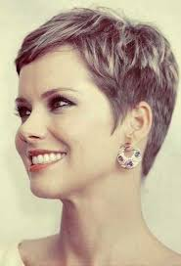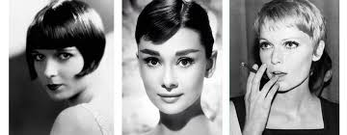
Estilo recto: Trátase dun estilo de melenas nas que toda a cabeleira córtase a mesma altura, xa sexa a nivel pescozo, ombros ou calquer altura da espalda.
Cadrado: as puntas quedan a mesma altura dibuxando unha liña recta.
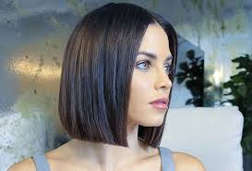
Redondo: as súas puntas debuxan unha liña curva. Mais curto diante e mais longo atrás.
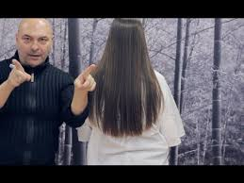
Variación en V, é como o redondo, pero mais acentuado e en pico.
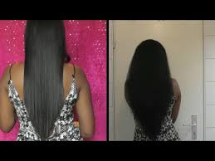
Variación concavo, mais curto na noca e mais longo diante.
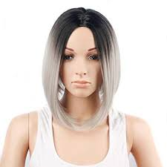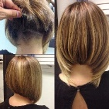
Estilo capeado. o corte en capas aporta volume e movemento o peiteado, pódese realizar de diferentes formas.
Uniforme: as capas teñen a mesma lonxitude.
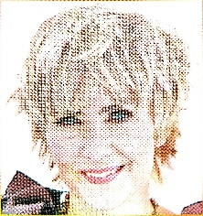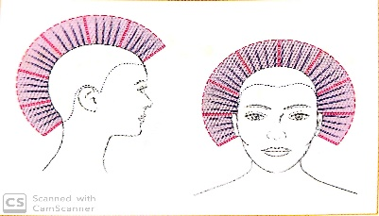
Crecente: con capas cortas en zonas inferiores aumentado a longitude nas superiores.
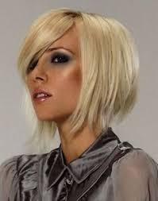
Decrecente: as capas da zoa superior serán cortas e irán aumentado de forma paulatina a medida que se descende o corte. As mechas da zoa inferior quedarán más longas.
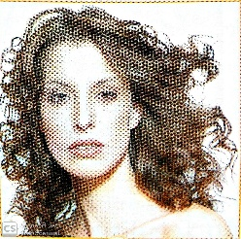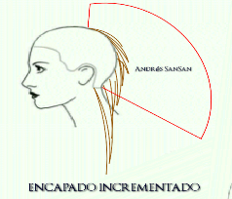
Estilo desfilado/despuntado: Caracterízase por levar capas longas e despuntadas a navalla. É un estilo informal e xuvenil que xoga con asimetrías, polo que da movemento o peiteado.
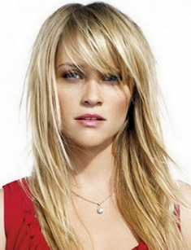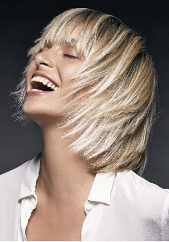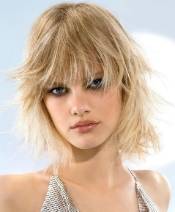
BUZZ: consiste en raparse toda a cabeza por igual con máquina.
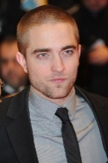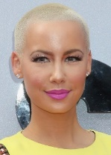
FADE: desvanecer o cabelo nos lados, desde más longo na parte superior ata mais curto na parte inferior.
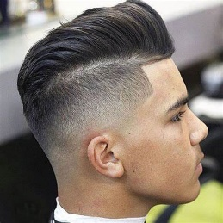
UNDERCUT: Este corte consiste, fundamentalmente, en deixar moi curta a parte inferior (tanto os laterais como a parte posterior) e unha maior largura de cabelo na zoa superior.
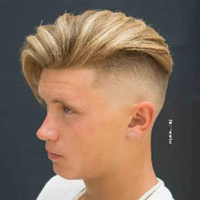
PUNK: con laterais rapados e parte superior larga para xogar cas crestas.
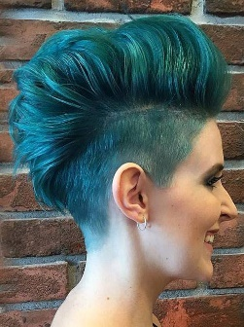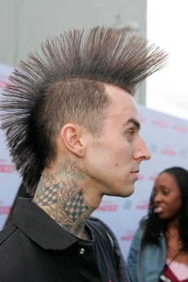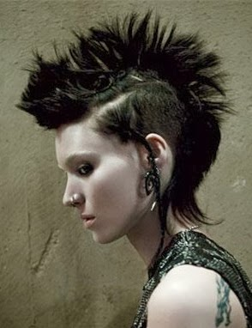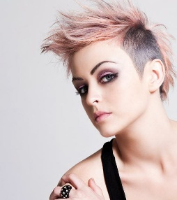
PIXIE: con laterais moi curtos, pero con peite r tixeira. A zoa superior deixase uns centímetros mais longa e podese xogar con distintos longos no flequillo.
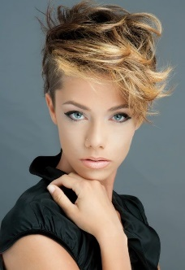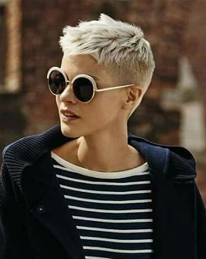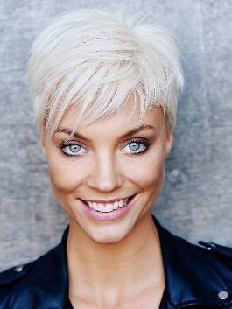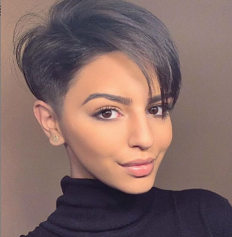
BOB: orixinouse en 1920 foi o símbolo do movemento flappers (era un estilo de vida das mulleres xóvenes que usaban faldas curtas, non levaban corsé, cortábanse o pelo curto e escoitaban música jazz). Caracterizábase por levar a noca curta a nivel do nacemento con degradado hacia arriba e laterais mais longos en diagonal.
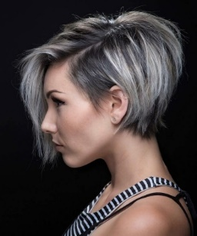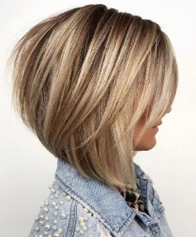
LONG BOB: igual o bob pero mais longo.
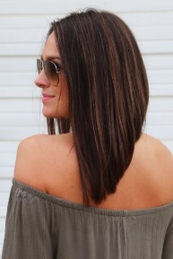
CARRÉ ou PAGEBOY: é un tipo bob clásico que levan os nenos paxe, cortado por debaixo das orellas recto e sen capas. Peitéase cas puntas cara dentro.
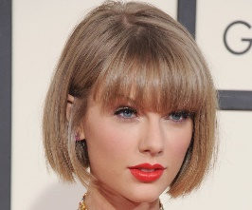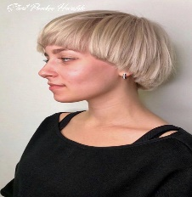
MIDI: é a media melena clásica, pode ir desde medio pescozo ata tocar os ombros, pode ir en calquer textura liso, ondulado rizado. Pode cortarse recto ou a capas, é moi versátil.
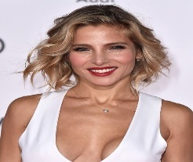
WOB: é ideal para cabelos ondulados, base cadrada a altura das mandíbulas, está a medio camiño entre carré e melena midi, a característica principal é a textura ondulada ou rizada.
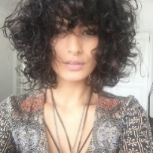
LOB: está a medio camiño entre medio e longo, ten a mesma base que midi pero o longo chega por debaixo dos ombros. Recoméndase degradar as puntas e peitear efecto despeinado.
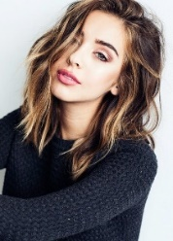
CLEOPATRA: Caracterízase por ser totalmente liso e recto incluso o flequillo.
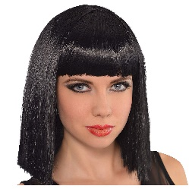
MULLET: a súa orixe débese os pescadores estadounidenses de 'mullets', un tipo de peixe (salmón ou salmonete). Sabemos que todos os pescadores tiñan un denominador común: cortábanse o pelo por diante e deixábano mais longo por detrás para protexer o pescozo do sol.
O mullet son dous peiteados nun, curto e en capas por diante e longo por detrás, cubrindo a parte da noca. A parte mais longa pode incluir desde uns poucos mechóns ata unha melena completa.
Foi o cantante David Bowie quen o popularizou nos anos 70.
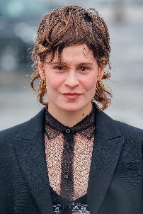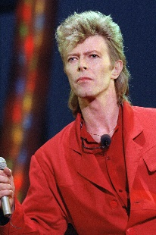

3. FASES DO CORTE. Análise, preparación, execución técnica e comprobación de medidas.
Analizamos o cabelo e cc, medidas e textura, determinamos as adaptacións a morfoloxía do usuario e seleccionamos a ferramenta e a técnica axeitada para acadar o corte desexado.
Preparamos o cliente acomodámolo na cadeira, protexémolo cunha capa de corte por encima da bata e da toalla. Desenredamos o cabelo e facemos as partcións oportunas para a realización do corte de xeito organizado.
Realizamos o corte do cabelo seguindo as pautas establecidas para a técnica escollida, comezando pola noca, seguimos pola coronilla, laterais e zoa superior, superpoñendo unhas mechas por riba das outras. O corte será mais preciso canto mais finas sexan as mechas, podendo axudarnos dos “eixes de corte” (liñas imaxinarias) horizontais, verticais ou diagonais, que nos marcan a forma do corte. Ao rematar, comprobar lonxitudes para confirmar a correcta execución do corte.
4. INFLUENCIA DO CORTE DO CABELO NA IMAXE PERSOAL. Lonxitude, flequillos, noca e patillas.
A lonxitude dos cabelos, o corte con ou sen flequillo, a noca alta ou baixa, patillas mais ou menos rebaixadas e orellas cubertas ou descubertas son factores importantes a ter en conta, porque corrixen ou acentúan determinadas características morfolóxicas do indivíduo. Deste xeito o corte do cabelo e o estilo que imprimimos, maximiza a beleza da persoa e minimiza posibles “defectos”.
5. INSTRUMENTOS PARA O CORTE DO CABELO.
O corte do cabelo é un proceso complexo, non é suficiente un peite e unhas tesoiras tradicionais, existen varias ferramentas que permiten ao profesional conseguir gran variedade de estilos e acabados. As ferramentas mais usada son: tesoiras, navalla e maquinilla.
TESOIRAS: partes dunha tesoira, tipos, manexo e conservación.
Existen varios tipos de tesoiras:
Tradicional ou recta ( dúas follas de fío liso, é a mais usada),
Curva ( para recortes arredor das orellas),
Entresacar (dúas follas dentadas, quita espesor e da movemento)
Esculpir (unha folla lisa e outra dentada, quita espesor).
O manexo da tesoira require destreza, suxeitase cos dedos pulgar e anular e o tronillo debe mirar sempre cara a palma do profesional.
Despois de cada uso debemos retirar os cabelos que queden, limpar cun algodón embebido en alcohol, esterilizar no xermicida de 3 a 5’ e gardar na súa funda.
NAVALLA: partes dunha navalla, tipos, manexo e conservación.
Existen varios tipos de navallas, antigamente para o corte do cabelo usábase navalla de barbeiro de folla fixa, desterrada das barberías e perruquerías polas de folla desvotable por motivos de hixiene,
Navallas feather, con follas desbotables, pero mais segura porque ten un peite protector. O manexo da navalla require destreza e coñecemento das diferentes técnicas. Suxeitase a folla cos dedos polgar índice e corazón e apoiamos o anular e meñique no mango, deslizamos a folla ao longo da mecha para realizar o proceso.
No caso das navallas de folla desbotable sen peite, a folla debe ser tirada a un contenedor específico, no caso da feather a folla pode usarse varias veces e en ambos casos a navalla debe limparse con algodón embebido en alcohol e esterilízarse no xermicida de 3 a 5’ logo gardar na súa funda.
MAQUINILLA: partes dunha maquinilla, manexos e conservación.
Antigamente eran manuais, pero na actualidade son eléctricas (con ou sen cable). O seu manexo é mais fácil que o das tesoiras ou das navallas, debemos suxeitala polo corpo e combinala cos propios peites, co peite de corte ou cos dedos.
O seu mantemento consiste en limpar os pelos que queden despois de cada uso, desmontala e aceitala a diario e revisar o cable periodicamente. Os peites deben lavarse, esterilizarse despois de cada servicio, gardar nun lugar axeitado.
6. ÚTEIS NECESARIOS.
Durante o corte do cabelo necesitamos mais utensilios, os cales son:
• Peite de corte para peitear cada mecha .
• Pinzas para suxeitar as particións.
• Capa de corte para protexer a roupa da clientela.
• Pesas para asentar a capa de corte.
• Bandas de papel elásticas para protexer o pescozo.
• Pulverizador de auga para humedecer o cabelo cando sexa preciso.
7. NORMAS DE SEGURIDADE E HIXIENE:
Durante o proceso do corte do cabelo debemos aplicar unhas pautas de seguridade e higiene:
• Eliminación nos contenedores específicos do material desbotable.
• Limpeza, desinfección e esterilización do material non desbotable e das instalacións despois de cada servicio .
• Revisión periódica das partes que compoñen os útiles.
• A lenzaría debe ser renovada con cada cliente para ser lavada a 60°C e desinfectada.
• O persoal profesional debe usar máscara e lavar a mans as veces que sexa preciso.
7.1. MEDIDAS DE PROTECCIÓN: profesional e clientela.
•Para o profesional: uniforme, calzado anatómico, máscara.
•Para a clientela: bata ou toalla, capa de corte, pesas ou banda elástica para o pescozo e máscara.
7.2. POSICIÓNS ERGONÓMICAS: profesional e clientela.
•Para o profesional: espalda recta, peso repartido nas dúas pernas e brazos levantados e separados do tronco, ombros relaxados para non cargalos.
•Para a clientela: evitar estar moito tempo en posicións incómodas e tentar cadeiras confortables e anatómicas con repousa cabezas estraible e apoia brazos. O lavacabezas debe ser o mais confortable posible e a tella debe adaptarde o pescozo.

7.3. MEDIDAS DE HIXIENE: limpeza, desinfección e esterilización.
•Limpeza: somerxer en auga con deterxente, podendo engadir unhas pingas de amoníaco, despois de un tempo aclarar con auga e secar.
•Desinfección: somerxer en lixivia diluída en auga ao 10% durante 20 min ou meter no xermicida de 3 a 5’. Glutaraldehido o 2% durante 20’
• Esterilización: Esterilizador térmico de perliñas de cuarzo ( só válido para materiais metálicos, resistentes o calor). Glutaraldehido o 2% de 20’ a 2h. Según material e grado de contaminación. Autoclave esterilizador a vapor a presión, esteriliza roupa e material resistente o calor.

:
TESOIRAS: partes dunha tesoira, tipos, manexo e conservación.
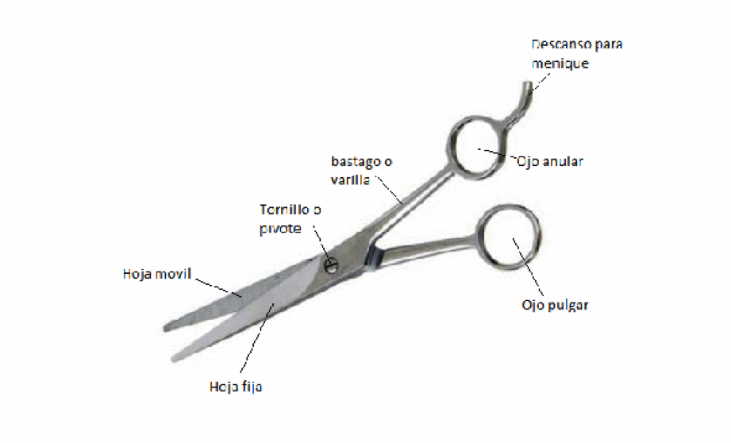
Existen multiples tipos de tesoiras: tesoira de corte tradicional recta ( dúas follas de fíol liso,a mais usada e poden usarse varias técnicas), tesoira curva ( para recortes arredor das orellas), tesoira de entresacar ( dúas follas dentadas, para quitar espesor e dar movemento) ou tesoira de esculpir ( unha folla de fío liso e outra dentada, para quitar espesor).
O manexo da tesoira require certa destreza, suxeitase cos dedoe pulgar e anular e o tronillo debe mirar sempre cara a palma do profesional.
Despois de cada uso debemos retirar os cabelos que queden, limpar cun algodón impregnado en alcohol e esterilizar no xermicida de 3 a 5 min.
NAVALLA: partes dunha navalla, tipos, manexo e conservación.

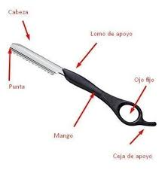
Existen varios tipos de navallas, antigamente para o corte do cabelo a navalla usábase a navalla de barbeiro de folla fixa, desterrada das barberías e perruquerías polas de folla desvotable por motivos de seguridade, pero a partir dos anos 80 expandiuse o uso das navallas tipo feather ( tamén con follas desbotables, pero mais segura porque ten un peite protector).
O manexo da navalla require destreza e o coñecemento das diferentes técnicas para un resultado óptimo. Suxeitase a folla cos dedos polgar, (índice e corazón e apoiamos o anumlr e meñique no mango) e deslizamos a folla ao longo da mecha para realizar o proceso.
No caso das navallas de folla desbotable sen peite, a folla debe ser tirada a un contenedor específico, no caso da feather a folla pode usarse varias veces e en ambos casos a navalla debe limparse con algodón empapado en alcohol e esterilizarse no xermicida de 3 a 5 min.

MAQUINILLA: partes dunha maquinilla, manexos e conservación

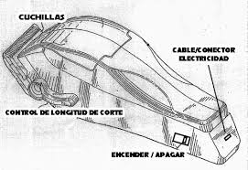
Antigamente eran manuais, pero na actualidade son eléctricas ( con ou sen cable).
O seu manexo é mais fácil que o das tesoiras ou das navallas, debemos suxeitala polo corpo e combinala cos propios peites, co peite de corte ou cos dedos.
O seu mantemento consiste en limpar os pelos que queden despois de cada uso, desmontala e aceitala a diario e revisar o cable periodicamente.

TÉCNICAS DE CORTE CON TESOIRAS DE FOLLAS RECTAS OU CURVAS.
Cas tesoiras rectas podemos facer diferentes tipos de cortes á marxe do seu estilo. Sempre suxeitamos as mechas do cabelo cos dedos:
- Recto: a tesoira descrebe en cada mecha unha liña recta ( nunha liña paralela aos dedos).
- Dentado: a tesoira descrebe en cada mecha picos na liña de corte, onde a tesoira corta de fronte aos dedos.
- Punteado: a tesoira descrebe en cada mecha picos entre desfilados e punteados na liña de corte, porque comezamos o corte ca tesoira aberta perto do dedo e segundo a cerramos deslizamos cara a punta ( varias veces na mesma mecha).
- Desfilado: a tesoira descrebe en cada mecha unha liña de corte desfilada, porque deslizamos a tesoira aberta ao longo da mecha.

TÉCNICAS DE CORTE CON TESOIRAS DE UNHA OU DÚAS FOLLAS DENTADAS.
Esta técnica chámase entresacado e é usada para quitar densidade ou dar movemento. Segundo en que parte da mecha usemos as tesoiras e as repeticións que fagamos podemos obter diferentes resultados ( tamen suxeitamos as mechas cos dedos):
- Entresacado na raíz: quitamos cantidade de cabelo, diminuindo o volume no caso dos cabelos longos e aporta volume nos cabelos curtos, porque estes fan de soporte dos mais longos.
- Entresacado en medios: quitamos espesor en melenas e aportamos movemento.
- Entresacado en puntas: aporta movemento nas puntas, tanto en cabelos longos como curtos.

TÉCNICA A TESOIRA SOBRE PEITE.
Nesta técnica o cabelo non se suxeota cos dedos, senón que se fai co peite de corte, o cal imos deslizando sobre a cabeza peiteando a contrapelo.
CORTE DO CABELO A NENOS.
O protocolo a seguir no caso dos nenos é o mesmo que no resto da clientela, co matiz que debemos ser o mais rápidos posible, ter man esquerda para comunicarnos con eles, ter mais paciencia e precaución porque xeralmente móvense bastante.Na actualidade os estilos de corte en nenos é tan amplo como en adulto.
CORTE DO CABELO A CABALEIRO: Tesoira sobre peite, navalla, outras técnicas.
O corte do cabelo masculino abarca multitude de estilos, dende o clásico, con tupé, melena, etc, ainda que actualmente un dos estilos mais demandados son os degradados.
Para todos eles podemos usar todas as ferramentas antes nomeadas e calquera das súas técnicas.
O MANEXO DA NAVALLA.
Partes da navalla.
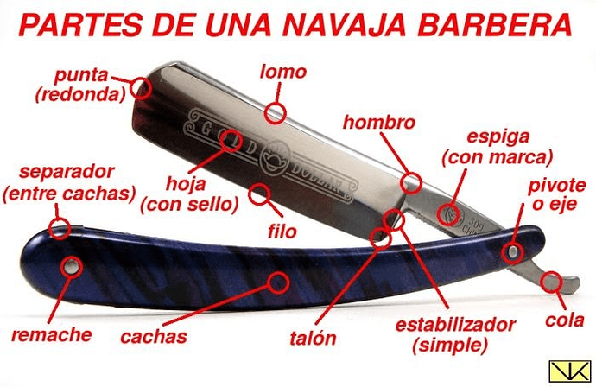
O corte a navalla está aconsellado en cabelos fortes e abundantes, xa sexan lisos ou rizados, pero está completamente desaconsellado en cabelos finos, delicados ou porosos e pouco abundantes.
O corte debe facerse sempre co cabelo mollado e tendo en conta a elasticidade do cabelo húmido a hora de calcular o largo do corte.
O corte en seco está desaconsellado porque as puntas tenden a deteriorarse e abrirse.
A mecha a cortar será suxeitada polos dedos índice e corazón, os cales se deslizarán ata as puntas da mecha e o corte debe facerse por detrás dos dedos.
Mentres a navalla debe ser suxeitada pola folla cos dedos índice e polgar, o dedo corazón apoia no ombreiro, o anular no mango ou cacha e o dedo meñique apoia na cola ou espiga. A folla e a espiga deben facer aproximadamente un ángulo de 30 graos e a navalla permanecerá cerrada mentres peiteamos o cabelo ou non esteamos cortando.

En canto a folla pode ser de:
Aceiro inoxidable.
As cachas ou mango pode ser de diferentes materiais, por exemplo:
Plástico, metais, madeira ou de produtos de orixe animal,(actualmente prohibidos), como pode ser, corno ou oso de toro, carey, nácar ou marfil.
En canto aos tipos de punta as navallas poden clasificarse en:
Punta, redonda, francesa, barbeiro, española ou cadrada.
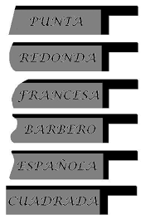

TÉCNICAS DE CORTE DESFILADO.
Cando facemos un corte a navalla podemos obter diferentes resultados en función da técnica que empreguemos os mais destacados son:
3.1- Desfilado profundo.- colocaremos a navalla facendo un ángulo de 90 graos coa mecha que imos cortar, con esta técnica a navalla corta con gran facilidade, quedando o cabelo bastante degradado, tamén chamado “golpe seco”, neste caso o corte do cabelo é en liña recta.
3.2- Desfilado moderado.-o ángulo de inclinación será de 45 graos e o desfilado non resulta tan profundo como a 90 graos. Se aplica en medios y puntas.
3.3- Raspado.- o ángulo de inclinación é de 10 graos con respecto o cabelo. Respecta a lonxitude do cabelo afinando as puntas e suavizando a unión estre as capas.
TÉCNICA DE VALEIRADO OU ENTRESACADO.
Cando o que pretendemos non é acurtar o longo do cabelo, senón quitar espesor e alixeirar algunhas zonas da cabeza, podemos baleirar ou entresacar usando a técnica de desfilado profundo, é dicir a 90 graos e respectando o longo global do corte.

OUTRAS TÉCNICAS.
5.1- Técnica recta.- cortes en horizontal para igualar puntas, sobre todo en melenas e sempre suxeitando cada mecha cos dedos índice e corazón.
5.2- Técnica slider.- trátase da navalla usada con un peite incorporado e o seu uso está destinado a suavizar formas rectas e aportar así movemento ao cabelo. Esta técnica é mais segura, porque é case imposible cortarse.
CORTE A MAQUINILLA.
A maquinilla suxeitase polo propio corpo cunha man, podendo ser usada con ou sen peite. É unha ferramenta moi usada cando queremos conseguir medidas moi curtas, (neste caso podemos emparellar os propios peites da maquinilla).
No caso de precisar medidas mais longas o corte non se fará cos peites da propia máquina, senón co peite de corte.
6.1- Corte ao cadrado ou recto.- usada para conseguir un efecto regular. Colocamos cada mecha perpendicular ao coiro cabeludo coa axuda do peite e pasamos a máquina de parte a parte.
6.2-Técnica dentada.- usada para conseguir lonxitudes irregulares na liña de corte. Realízase suxeitando cada mecha cos dedos índice e corazón e facendo cortes transversais ao longo da liña de corte.
6.3- Técnica de degradado ou desfilado.- técnica que precisa de experiencia e destreza que consiste en deslizar a máquina de forma sesgada polas mechas.
COMBINACIÓN DE DIFERENTES TÉCNICAS
Un corte de cabelo podemos combinalo con tantas ferramentas ou técnicas como queiramos en función do resultado desexado. Podemos mesturar cortes con navalla, tesoira ou máquina e cortes rectos con desfilados, degradados ou entresacados para conseguir o estilo perfecto.
Se a ferida non é moi grande, mellor debe curar sen cubrir, mentres que se a ferida fose longa e irregular é mellor ir ao médico.

